B&R взяла курс на расширение и рост
2014 завершается рекордными продажами - компания-специалист в области автоматизации расширяется глобально
B&R достигла в 2014 году рекордных продаж в размере 535 миллиона Евро, что является впечатляющим ростом на 13 процентов. "Мы намерены продолжить данный курс на расширение", - объявил генеральный директор Питер Гухер на международной пресс-конференции компании, проходившей в середине апреля в Ганновере, Германия.
Рост B&R распределился поровну между Европой, Америкой и Азией. За последние месяцы открылись новые филиалы в Японии и Сингапуре, в то время как компания продолжает укреплять свое присутствие на существующих европейском и американском рынках. Вскоре откроются новые офисы в Европе, а так же в Центральной и Южной Америке.
"Мы непрерывно основываем новые филиалы и открываем новые местные офисы для дальнейшего укрепления нашего рынка". - объясняет Гухер. B&R обслуживает европейски и американских производителей станков с производственными площадками на всех пяти континентах. "В Индии, стране-партнере выставки Hannover Messe нынешнего года, мы закрепили позиции в тройке поставщиков решений для автоматизации".
Растущий рынок: Индия
П.В. Сиварам, управляющий директор B&R India, обращает внимание на важную роль Индии в общей стратегии B&R. Индийская экономика переживает стремительный рост; перерабатывающая промышленность растет в два раза быстрее ВВП. "В течение следующих нескольких лет доля индийских промышленных товаров на мировом рынке несоразмерно вырастет, а вместе с ней вырастет и спрос на технологию автоматизации среди индийских производителей оборудования", - предсказывает Сиварам. "Мы готовы удовлетворить этот спрос".
Инновации для Industry 4.0
"Модульность, гибкость и универсальная интеграция являются отличительной чертой систем автоматизации B&R на протяжении многих лет", - объясняет Гухер. "За счет этого клиенты B&R уже имеют все необходимое оборудование, чтобы справляться с задачами в рамках концепции Industry 4.0". В качестве идеальных инструментов для этой задачи, Гухер выделяет универсальное программное обеспечение автоматизации B&R - Automation Studio, и систему управления технологическим процессом APROL, а так же недавние инновации компании - технологию mapp и трехосный сервопривод ACOPOS P3. Еще одной важной вехой в истории B&R стало внедрение технологии reACTION для приложений обеспечения безопасности. "Мы очень гордимся, что можем предложить самую быструю в мире программируемую технологию обеспечения безопасности", - говорит Гухер.
Благодаря APROL компания B&R расширяет свой фокус, и включает в него не только производителей оборудования и систем, но и операторов производств. "За счет наших готовых к использованию пакетов решений, мы предлагаем интуитивно понятные решения для сбора производственных данных, мониторинга состояния и потребления энергии", - говорит Гухер.

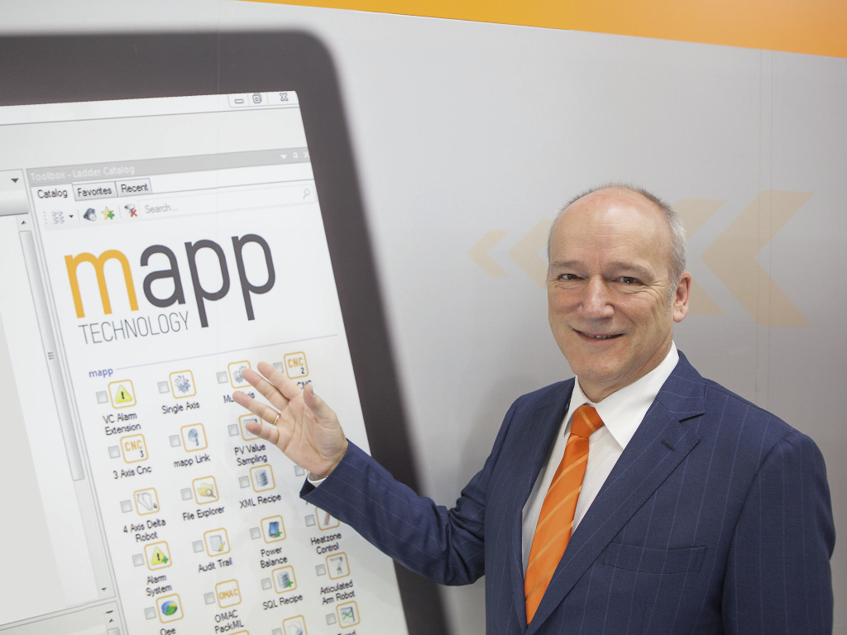
Генеральный директор B&R Питер Гухер: "Наши инновации помогли нам значительно увеличить долю рынка B&R".
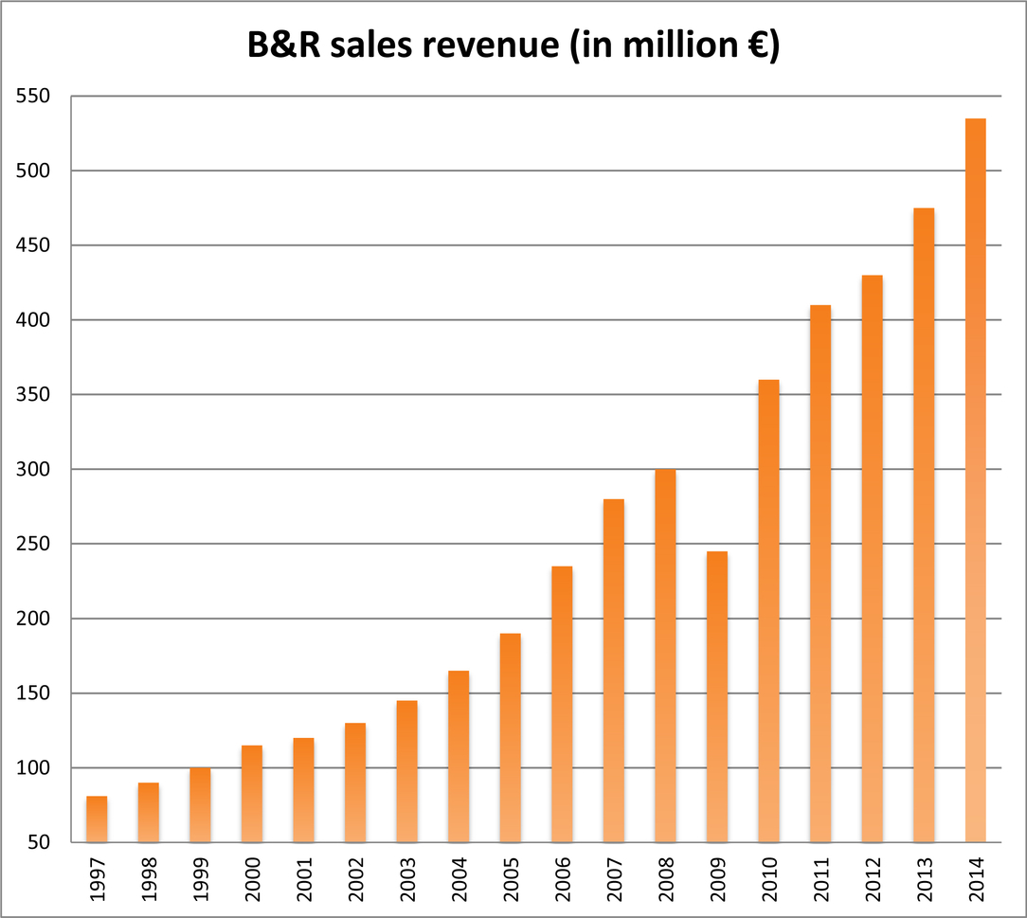
В 2014 году B&R впервые достигла продаж в размере более 500 миллионов Евро.

О компании B&R
Компания B&R специализируется на инновационных решениях в сфере промышленной автоматизации, а также имеет представительства по всему миру со штаб-квартирой в Австрии. Продукция B&R сочетает в себе уникальные инженерные разработки и передовые технологии, и по праву завоевала международное признание и любовь клиентов. В портфолио B&R всегда найдется комплексное решение практически для любой задачи современной промышленности: автоматизация отдельных машин или целых заводов, продвинутое управление движением, визуализация, встроенные технологии безопасности и многое другое. Технологии промышленной полевой шины POWERLINK и openSAFETY, так же, как и мощная среда разработки Automation Studio являются основой постоянного совершенствования техники автоматизации и успеха компании на рынке. Дух инноваций позволяет компании B&R быть на острие прогресса, превосходя самые смелые ожидания своих клиентов.
Более подробную информацию Вы сможете найти на www.br-automation.com.

